|  |  |  |  |
| --- | --- | --- | --- |
| **发明名称** | 基于小程序的文本逐字展示与TTS播报同步高亮方案 | | |
| **所属项目** | 无 | | |
| **所在部门** | 智舱交付组 | **直属上级或所在团队** | 吕航飞 |
| **技术联系人（撰写人）** | 梅俊涛 | **技术联系人联系电话** | 17512018620 |
| **技术联系人如流号** | meijuntao | **技术联系人电子邮件** | meijuntao@baidu.com |

**专利技术方案交底书模板**

**技术交底书填写注意事项：**

**1. 整体要求**

专利交底书是技术方案的实现说明，主要写明发明目的，实现方案，带来的技术效果，进一步可以通过流程图等方式说明技术的架构和实现方法步骤，不能仅有原理或功能介绍。

**2. 具体要求**

专利的**技术方案写的尽可能详细**，以便于后续评估和申报，并提高授权可能。按照发明所处的开发状态以及与业界现有技术的区别大小来给予不同程度的揭示，对于不涉及具体的代码或者公式，只需写明**技术实现流程**即可，具体如下：

（1）已上线的技术需将技术实现细节进行介绍，对技术诀窍可以采取一定的手段隐藏；

（2）目前正在研发中的业界领先技术，重点介绍技术实现方法，或者提供技术实现的开发文档即可；

（3）*仅有创意的业界尚无的技术，可以只介绍技术实现思路，以及可应用的场景。*

**3. 对现有技术的初步检索要求：**

由于专利授权的前提是申请时不存在跟发明内容相同或者近似的国内外现有技术，因此，需要提交人撰写技术方案时，初步检索跟本发明内容相关的国内外现有技术（包括：已发表的论文、期刊，已经公开的专利、已经公开使用的介绍等），以及业界类似产品，分析跟现有技术的区别。

如果该发明评估通过，后续会由外部律师进行补充的现有技术检索，进一步评估专利授权的可能性，如发现相同或者类似的现有技术，我们也无法找出区别方案的，则终止申请。

**以下是交底书内容部分：**

**一、 发明目的**

**1.1解决的技术问题以及应用该发明的产品或项目：**

当前在小程序中进行文本逐字展示与TTS（语音合成）播报的同步高亮展示问题，尤其是在文本逐字上屏的情况下，实现同步高亮和滚动显示存在一定难度。现有的技术方案无法确保文本与语音播报的精确同步，容易出现显示和播报不同步的情况，影响用户体验。本发明旨在解决这些技术问题，并主要应用于各类需要文本与语音播报同步的产品或项目中，如大模型生成内容展示、新闻阅读器、教育类应用等。

**1.2 现有技术的实现方案：**

现有技术主要采用逐行或者逐段的方式来展示文本，并在播报过程中同步高亮当前行或段落。通常通过计算文本显示位置与播报进度之间的关系来实现同步，但这种方法容易受到文本长度、显示屏幕大小、段落格式等多种因素影响，无法做到精确同步。

**1.3 现有技术的缺点：**

1. ‌同步性差：无法确保文本展示与TTS播报的完全同步，特别是在处理较长文本时容易出现不同步的现象。
2. 滚动效果不佳：由于现有方案采用逐行或逐段滚动，文本在滚动时可能会出现跳动、对齐不准确等问题，影响用户体验。
3. 实现复杂度高：现有方案通常需要在前端进行复杂的计算和调整，开发难度较大，且难以保证在不同设备和分辨率下的一致性。

**二、发明内容（本发明技术方案的详细阐述）**

**2.1 本发明提供的完整技术实现方案**

该具体方案的整体流程如下（如图1所示）：

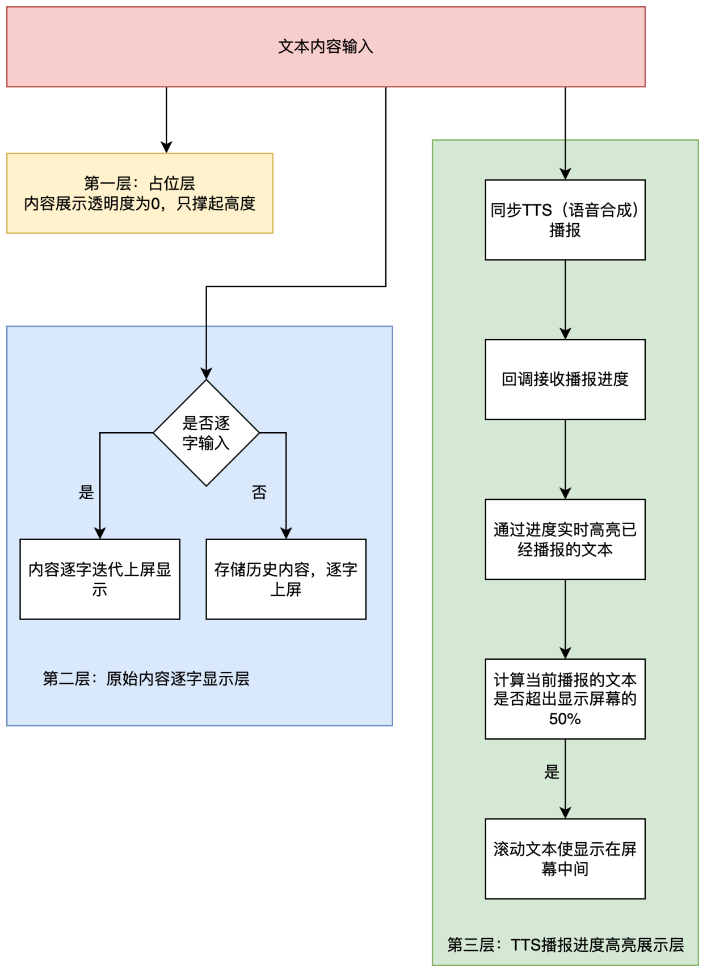

图1. 文本逐字展示与tts播报同步高亮方案的整体流程

1. 组件自定义：小程序开发一个自定义组件，用于处理逐句文本展示和高亮。
2. 文本拼接：完整文本在后台统一处理后，拼接到一个div容器中展示。
3. 逐句显示：根据TTS播报进度，调用小程序setData方法逐字增加显示的文本内容。
4. TTS播报进度回调：通过接入TTS的播报进度回调功能，实时获取当前播报句子的进度。
5. 高亮处理：在接收到TTS回调后，将当前播报的文本设置为高亮显示。
6. 滚动同步：根据高亮句子的位置，计算出滚动位置，并自动滚动到相应位置，确保当前句子始终位于视窗中。

**2.2 附图说明**

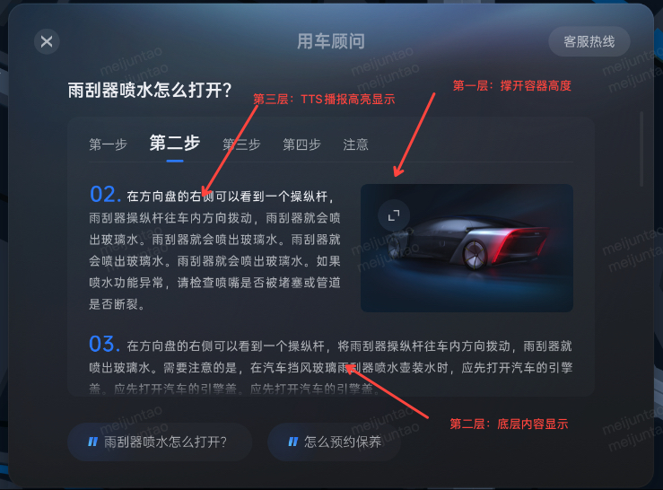

**2.3 本技术方案对产品的帮助**

1. 提升同步精度：通过精确的TTS播报进度回调与逐句上屏，确保文本展示与语音播报的完全同步。
2. 改善用户体验：实现平滑的文本滚动和准确的高亮显示，增强用户的阅读和听觉体验。
3. 降低开发复杂度：自定义组件的使用简化了开发流程，减少了前端的计算和调整工作，提升开发效率。

**2.4、针对2.1中的技术方案，是否还有别的替代方案同样能完成发明目的，如有，请列出。**

无

**三、业界相关产品及现有技术检索：**

**3.1 与该技术相关的竞争对手或相关产品：**

无

**3.2 相关现有技术，重点是已公开专利及科技论文**

**（如专利/论文/标准，可以用附件、链接、文献名称及出处等方式提供）**

* **请列出使用的中英文关键词（或组合）：**

TTS -文本语音合成

div - 超文本标记语言HTML的内容划分元素

setData- 小程序用于将数据，从逻辑层发送到视图层，当开发者调用 setData 后，数据的变化会引起视图层的更新。

* **跟本发明相关的现有专利或者论文名称及链接：**

基于RN组件的文本展示方法及装置、设备、存储介质 [https://www.docin.com/p-4557214314.html](https://www.docin.com/p-143746701.html)

一种TTS语音播报方法、装置、车辆及计算机存储介质 [https://www.docin.com/p-4563757800.html](https://www.docin.com/p-143746701.html)

* **跟上述专利或者论文内容的核心区别点：**

本发明的创新点在于通过逐句上屏和实时TTS回调，结合精确的滚动同步算法，实现了文本与语音播报的完全同步。相比现有技术，本方案在同步精度和用户体验上有显著提升，并且降低了前端开发的复杂度。